Додатки

Змн.
Арк.
№ докум.
Підпис
Дата
Арк.
1
482.362.705010201-79 33-5
Розроб.
Розвага О.Р.
Перевір.
Дейбук В.Г.
Т. Контр.
Н. Контр.
Воропаєва. С.Л С.Л.
Затверд.
Мельничук С.В.
Симулятор трійкових квантових мереж.
Діаграма прецедентів.
Літ.
Аркушів
1
Кафедра комп’ютерних систем та мереж
Реценз.
Маса
Масштаб
Додаток А

ЗадаватВС
Формувати мережу
Змінювати розмір мережі

Вибирати позицію елемента
Вибирати примітив
Покроковий режим
Отримати результати
Примітиви
+1
+2
01
02
12
Видалити елемент
Очистити мережу

Змн.
Арк.
№ докум.
Підпис
Дата
Арк.
1
482.362.705010201-79 33-5
Розроб.
Розвага О.Р.

Перевір.
Дейбук В.Г.
Т. Контр.
Н. Контр.
Воропаєва С.Л.
Затверд.
Мельничук С.В.
Симулятор трійкових квантових мереж.
Алгоритм виконання обчислень програми.
Літ.
Аркушів
1
Кафедра комп’ютерних систем та мереж
Реценз.
Маса
Масштаб
Додаток Б

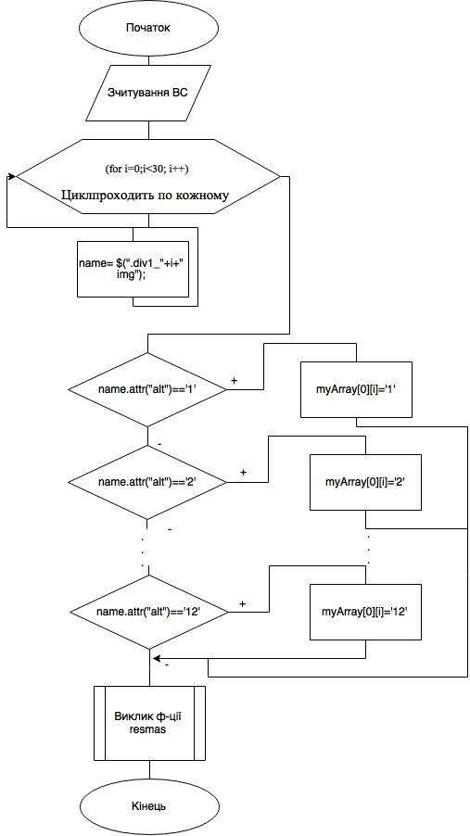

Змн.
Арк.
№ докум.
Підпис
Дата
Арк.
1
482.362.705010201-79 33-5
Розроб.
Розвага О.Р.

Перевір.
Дейбук В.Г.
Т. Контр.
Н. Контр.
Воропаєва С.Л.
Затверд.
Мельничук С.В.
Симулятор трійкових квантових мереж.
Алгоритм виконання обчислень контрольованих елементів.
Літ.
Аркушів
1
Кафедра комп’ютерних систем та мереж
Реценз.
Маса
Масштаб
Додаток В

